В Боринской гимназии активно набирает обороты экологический проект «Фруктовый сад»
Сад – попытка создания идеального Мира
взаимоотношений человека с природой.
Поэтому сад представляется Раем на земле,
Эдемом.
Д.С.Лихачев
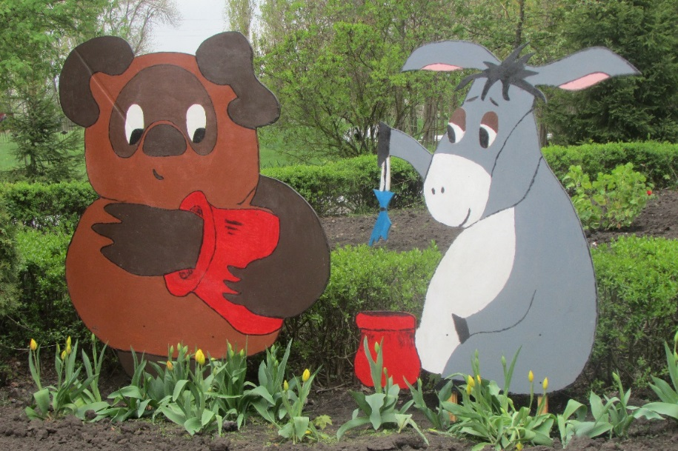
«Если у тебя есть сад и библиотека, то у тебя есть все, что тебе нужно,» - писал Марк Тулий Цецерон. Школьные сады являются прекрасной возможностью использовать школьный двор в качестве школьного класса, объединить учащихся с миром природы и истинным источником питания, научить их ценным садоводческим и сельскохозяйственным понятиям и навыкам, которые интегрируются с некоторыми школьными предметами.
В гимназии должно быть все пронизано стремлением к красоте, ведь в настоящее время огромное внимание уделяется благоустройству городов и сел, территорий, прилегающих к образовательным учреждениям. Ребят необходимо учить чувствовать, понимать, ценить и, что самое главное, творить красоту своими руками. В год образования гимназии была посажена еловая аллея. Пришкольный учебно-опытный участок обсажен живой изгородью из барбариса. Руками учащихся создан дендрарий из различных видов деревьев и кустарников, произрастающих на территории нашей местности. Была заложена новая аллея из молоденьких березок и рябин, саженцы которых дети выращивали из семян.

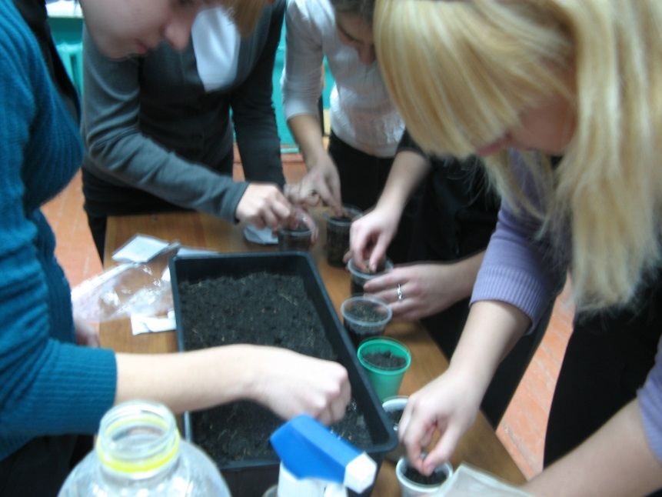
В настоящее время возмужавшие за много лет саженцы превратились в тенистые аллеи.
Вся эта красота дополняется множеством цветников, которые создают настроение и радуют глаз своим пышным цветением с ранней весны до заморозков. Разведение цветочно-декоративных растений – это труд, требующий больших знаний, а уход за цветами доставляет большое удовольствие.
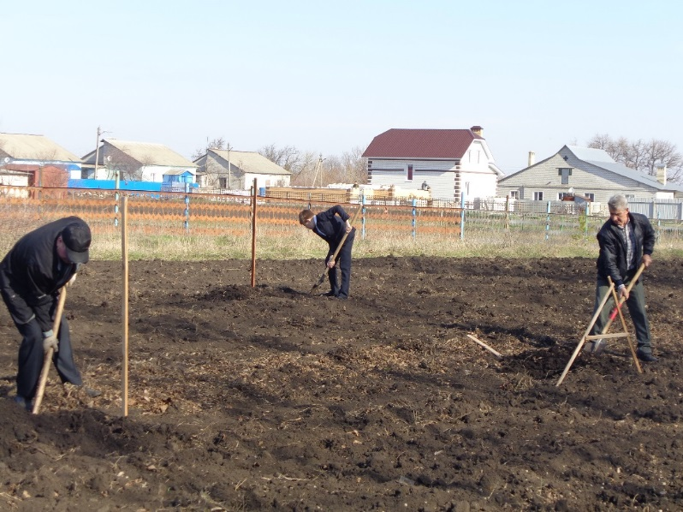
В настоящее время в Боринской гимназии активно набирает обороты экологический проект «Фруктовый сад». В 2012 году было решено посадить фруктовый сад. Маленькие хрупкие саженцы яблонь и персиков, привезенные из питомника, наконец-то заняли свое место. Очень переживали за них в первый год, ведь лето выдалось жарким. Приходилось частенько поливать их во время летних каникул. Теперь им ничто не угрожает.
Важность работы детей на открытом воздухе с живыми растениями в настоящее время признается всеми специалистами. Она приносит пользу здоровью, расширяет образовательную базу и дает ценный жизненный опыт, обучая, кроме того, бережливости. Масштабное садовое движение очень важно, и наши нынешние цели и задачи состоят именно в том, чтобы правильно направить его и сделать наиболее выгодным и результативным для детей в наших школах и домах.
Какова же польза от создания школьных садов?
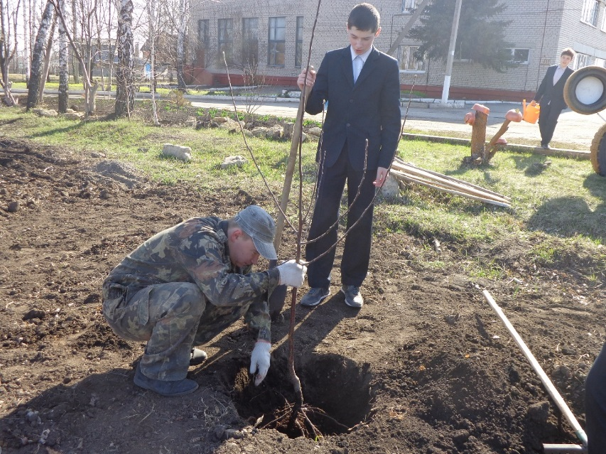
Опыт и исследования показали многочисленные преимущества школьных садов и природных ландшафтов:
• дети учатся вниманию и терпению, сотрудничеству, совместной работе и социальным навыкам;
• они приобретают уверенность в себе и чувство "собственной значимости" наряду с новыми навыками и знаниями в выращивании в том числе съедобных культур - жизненно важное значение для 21-го века, когда эко-садоводство набирает силу;
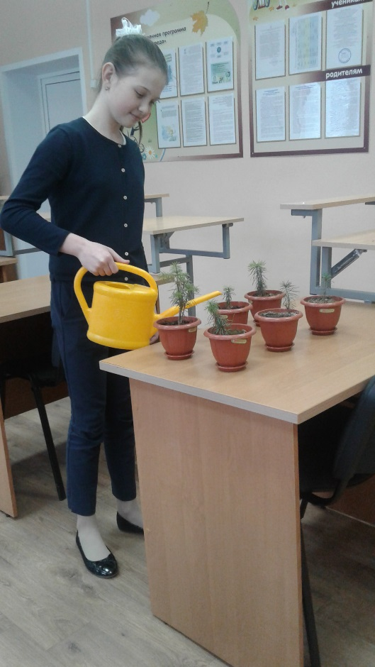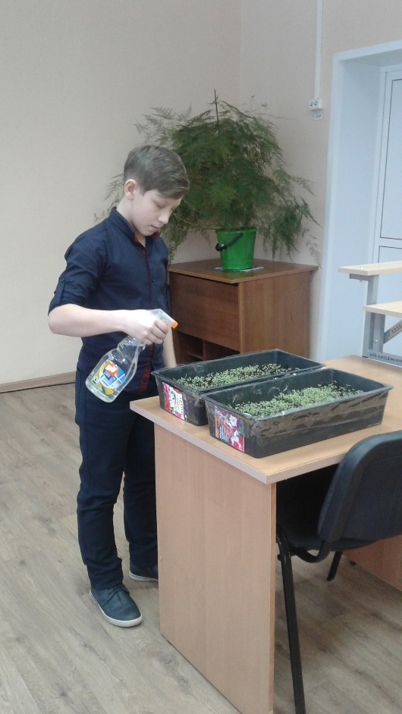
• сад на базе учебных заведений рассматривает различные стили обучения и подходит для развития любого уровня интеллекта;
• оценки достижений улучшаются на глазах, потому что обучение является более актуальным и практическим, а не носит чисто теоретический характер;
• учащиеся, помимо прочего, становятся более здоровыми за счет того, что теперь они проводят больше времени за активными занятиями на открытом воздухе и начинают отдавать предпочтение здоровой пище.
Проект «Фруктовый сад» расширил представления учащихся о фруктовых деревьях, находящихся рядом с нами, научил видеть в них живые создания, которые нуждаются в заботе, охране. Ребята узнали, что многие деревья не только делают нашу жизнь красивой, но и помогают нам быть здоровыми.

